Основные причины пожара в быту:
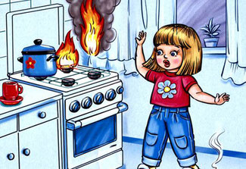
- Неосторожное обращение с огнем
- Неисправность и неправильная эксплуатация электрооборудования
- Неправильная эксплуатация печного отопления
- Шалости детей
Неосторожное обращение с огнем:
бросание непогашенных окурков и спичек,
курение в неотведенных местах;
разведение костров во дворах жилых домов или на садовых участках;
отогревание в зимнее время замерзших труб отопления паяльной лампой или факелом;
подогрев на плите пожароопасных веществ бытовой химии;
чистка легковоспламеняющимися жидкостями промасленной одежды в закрытых помещениях;
небрежное хранение горючих жидкостей; применение для освещения открытого огня.

Неисправность и неправильная эксплуатация электрооборудования:
перегрузка электросети включением нескольких электроприборов в одну розетку;
повреждение электроприборов,
небрежное соединение, оголение или плохая изоляция проводов;
оставление электронагревательных приборов включенными в сеть в течение длительного времени и их перегрев;
расположение дополнительных электронагревателей вблизи от легковоспламеняющихся предметов (занавесок, штор, покрывал и др.);
нарушение правил эксплуатации электроприборов, определенных в инструкции предприятий-изготовителей; эксплуатация электропечей, не оборудованных терморегуляторами. Неправильная эксплуатация печного отопления: неисправность печей и их плохая подготовка к отопительному сезону; своевременно не очищенные от сажи дымоходы и печи; установка металлических печей, не отвечающих требованиям пожар>-изготовителей
эксплуатация электропечей, не оборудованных терморегуляторами.

Неправильная эксплуатация печного отопления:
неисправность печей и их плохая подготовка к отопительному сезону;
своевременно не очищенные от сажи дымоходы и печи;
установка металлических печей, не отвечающих требованиям пожарной безопасности;
оставление топящейся печи без присмотра;
применение для розжига печи бензина, керосина, дизельного топлива и других легковоспламеняющихся жидкостей.

Шалости детей:
игра со спичками;
разведение костров в подвалах и на чердаках;
поджог тополиного пуха в летнее время;
нарушение правил обращения с пиротехникой.

